U školi oca Kentenicha ... učimo i poučavamo

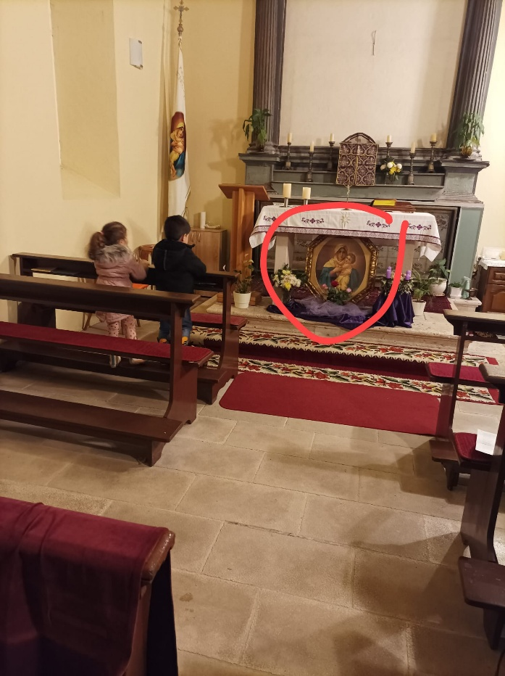

Marijo, „u nama Ti prolazi našim vremenima, učini ih, Majko, za Krista spremnima“.
Otac Josef Kentenich

„Marijino pohođenje! Majka Božja hodi kroz svijet. Ona se i ovdje nastanila, želi odavde Krista iznova roditi u besmrtnim dušama. Ona, velika roditeljica Krista, želi se danas ovdje naseliti i odavde djelovati kao velika donositeljica Krista i Kristova službenica.

Slijedimo je, jer ona žurno korača u gorje. Žurno, nema vremena za čekanje. Došao je trenutak kada treba riješiti svoju zadaću. Tada je pošla u Zaharijinu kuću, mislimo pritom sada na naše malo svetište, ona nosi Krista preko gorja. Njezina djelotvornost donošenja Krista u Zaharijinoj kući, kako je izgledala? Žena, ispunjena Duhom Svetim, počinje prorokovati, dijete u majčinoj utrobi zaigra, čovjek koji je postao nijem zbog manjka svoje vjere u anđelovu poruku – nakon Ivanova rođenja opet dobiva govor.

To je velika djelatnost Majke Božje koja donosi Krista i u Schönstattu, pa i polazeći iz ovoga svetišta. Svijet žena treba biti obnovljen, treba opet biti ispunjen Duhom Svetim, Duh Sveti mora istjerati đavolski duh. Muški svijet, koji je postao nijem naspram Bogu, koji više ne poznaje klečanje pred velikim, neistraživim Bogom, treba opet naučiti govoriti, opet naučiti moliti. To će praktički značiti: Muškarac i žena trebaju opet svijetliti svjetlom vjere. U svjetlu vjere trebaju učiti gledati današnja svjetska zbivanja, u svjetskom zbivanju vidjeti ruku Svemogućega, Sveprisutnoga. Od vječnosti Bog je zamislio svoj plan, i taj plan se dio po dio provodi, pa iako se čini, kao da je Gospodin Bog otišao spavati i prepustio svijet čisto đavolskim silama.“

Otac Josef Kentenich, nagovor prigodom posvete svetišta u Maria Rastu, 2. srpnja 1950.

